LAPORAN PRAKTIKUM PEMROGRAMAN BERORIENTASI OBJEK (PBO)
PRAKTIKUM 13



2411102441052
Angga Maulana Saputra

FAKULTAS SAINS DAN TEKNOLOGI
PROGRAM STUDI S1 TEKNIK INFORMATIKA
UNIVERSITAS MUHAMMADIYAH KALIMANTAN TIMUR
Link Github:
- Screenshoot Output CLI
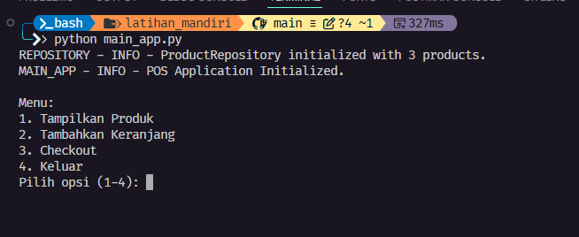
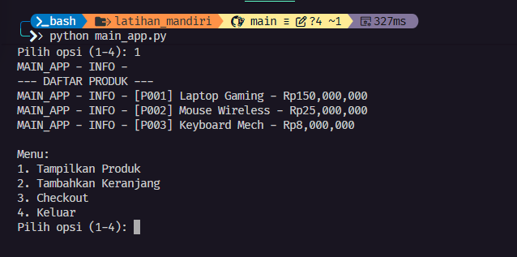
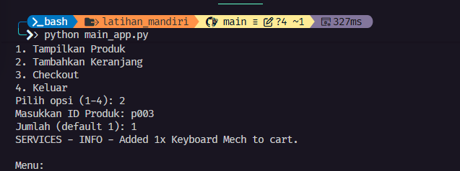
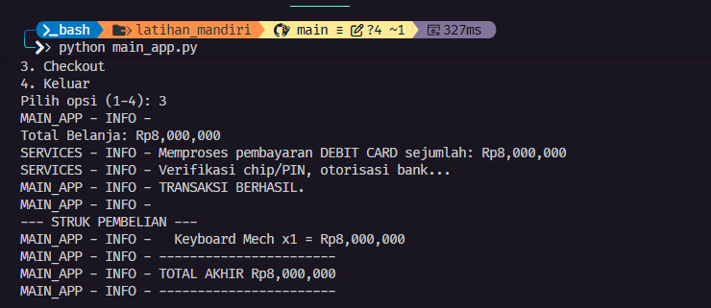
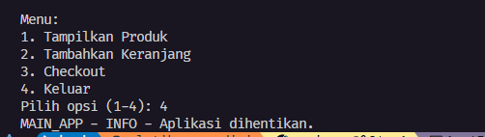
- Refleksi: Dependency Injection (DI) membuat PosApp modular dan fleksibel karena PosApp bergantung pada abstraksi (IPaymentProcessor/INotificationService), bukan implementasi tertentu. Akibatnya, metode pembayaran/notifikasi baru (mis. Debit/QRIS/WhatsApp) bisa ditambahkan cukup dengan membuat class baru dan meng-inject-nya di main tanpa mengubah PosApp, sehingga patuh OCP/DIP dan meminimalkan risiko regresi. DI juga meningkatkan testability (bisa inject mock/fake), memudahkan maintenance, dan menyiapkan pondasi pengembangan lanjut (diskon, pajak, logging terstruktur, DB, atau migrasi ke REST/GUI) hanya dengan mengganti komposisi di composition root.

